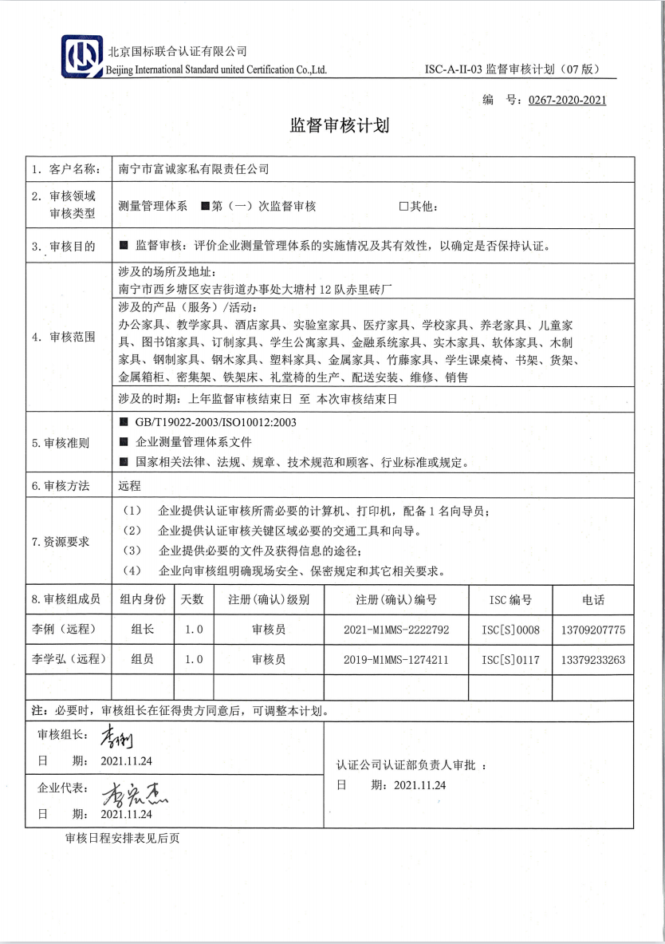
编 号：0267-2020-2021
监督审核计划
1．客户名称： | 南宁市富诚家私有限责任公司
2．审核领域  审核类型 | 测量管理体系 ■第（一）次监督审核 □其他：
3．审核目的 | ■ 监督审核：评价企业测量管理体系的实施情况及其有效性，以确定是否保持认证。
4．审核范围 | 涉及的场所及地址：  南宁市西乡塘区安吉街道办事处大塘村12队赤里砖厂
4．审核范围 | 涉及的产品（服务）/活动：  办公家具、教学家具、酒店家具、实验室家具、医疗家具、学校家具、养老家具、儿童家  具、图书馆家具、订制家具、学生公寓家具、金融系统家具、实木家具、软体家具、木制  家具、钢制家具、钢木家具、塑料家具、金属家具、竹藤家具、学生课桌椅、书架、货架、  金属箱柜、密集架、铁架床、礼堂椅的生产、配送安装、维修、销售
4．审核范围 | 涉及的时期：上年监督审核结束日 至 本次审核结束日
5.审核准则 | ■ GB/T19022-2003/ISO10012:2003  ■ 企业测量管理体系文件  ■ 国家相关法律、法规、规章、技术规范和顾客、行业标准或规定。
6.审核方法 | 远程
7.资源要求 | - 企业提供认证审核所需必要的计算机、打印机，配备1名向导员；  - 企业提供认证审核关键区域必要的交通工具和向导。  （3） 企业提供必要的文件及获得信息的途径；  （4） 企业向审核组明确现场安全、保密规定和其它相关要求。
8.审核组成员 | 组内身份 | 天数 | 注册(确认)级别 | 注册(确认)编号 | ISC编号 | 电话
李俐（远程） | 组长 | 1.0 | 审核员 | 2021-M1MMS-2222792 | ISC[S]0008 | 13709207775
李学弘（远程） | 组员 | 1.0 | 审核员 | 2019-M1MMS-1274211 | ISC[S]0117 | 13379233263
注：必要时，审核组长在征得贵方同意后，可调整本计划。
  审核组长：  日 期： 2021.11.24 |  |  |  | 认证公司认证部负责人审批 ：  日 期：2021.11.24
企业代表：
日 期： 2021.11.24
审核日程安排表见后页
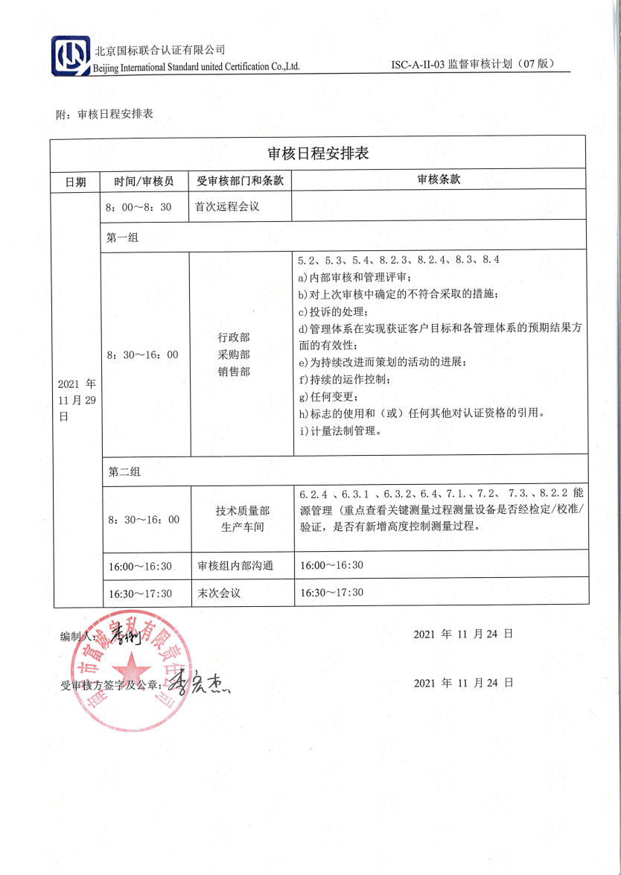
附：审核日程安排表

审核日程安排表
日期 | 时间/审核员 | 受审核部门和条款 | 审核条款
2021年11月29日 | 8：00～8：30 | 首次远程会议
2021年11月29日 | 第一组
2021年11月29日 | 8：30～16：00 | 行政部  采购部  销售部 | 5.2、5.3、5.4、8.2.3、8.2.4、8.3、8.4  a)内部审核和管理评审；  b)对上次审核中确定的不符合采取的措施；  c)投诉的处理；  d)管理体系在实现获证客户目标和各管理体系的预期结果方面的有效性；  e)为持续改进而策划的活动的进展；  f)持续的运作控制；  g)任何变更；  h)标志的使用和（或）任何其他对认证资格的引用。  i)计量法制管理。
2021年11月29日 | 第二组
2021年11月29日 | 8：30～16：00 | 技术质量部  生产车间 | 6.2.4 、6.3.1 、6.3.2、6.4、7.1.、7.2、 7.3.、8.2.2 能源管理 (重点查看关键测量过程测量设备是否经检定/校准/验证，是否有新增高度控制测量过程。
2021年11月29日 | 16:00～16:30 | 审核组内部沟通 | 16:00～16:30
2021年11月29日 | 16:30～17:30 | 末次会议 | 16:30～17:30
编制人： 2021 年 11 月24 日

受审核方签字及公章： 2021 年 11 月24 日

